Исследование воздействия фторуглеродов на лабораторных животных методами магнитной томографии и спектроскопии на ядрах фтора 19F
Волков Д.В.¹, Гуляев М.В.², Павлова О.С.¹

¹ студенты физического факультета, ² научный сотрудник факультета фундаментальной медицины

Московский государственный университет имени М.В. Ломоносова,
Москва, Россия

E-mail: mdanf1@gmail.com

Введение
Фторуглеродные соединения – перфторуглероды (ПФУ) считаются перспективными компонентами при разработке лекарств, кровезаменителей, а также ткань-селективных контрастных веществ в МРТ [n4]. Внедрение ПФУ в медицинскую практику сдерживается недостаточными знаниями об их фармакокинетики и фармакодинамики в организме. Методами локальной ЯМР-спектроскопия и МРТ можно получить требуемую информацию. Однако типовое МРТ оборудование ориентировано на регистрацию сигналов только от протонов, в свою очередь метод МРТ на протонах к нынешнему моменту имеет ряд недостатков. Адаптация же оборудования для регистрации сигналов фтора весьма затруднена. В данной работе сообщается о возможности такой адаптации типового 0,5 Тл МР-томографа фирмы Bruker Tomikon S50 и описаны эксперименты по регистрации ПФУ с использованием лабораторных животных. Они являются продолжением работ [n2, n3], где крысам проводилась внутрибрюшинная инъекция ПФУ и отслеживалась динамика его перераспределения в теле животного.
Материал и методы
Эксперименты проводились на 0.5 Тл томографе Bruker Tomikon S50, который был модифицирован для регистрации сигналов фтора 19F: один из каналов квадратурной катушки был преобразован в приемо-передающий и настроен на ларморову частоту фтора 19F (19.83 МГц). В качестве объектов исследований использовались лабораторные животные - крысы Wistar, самцы, 250-300 грамм. Животным внутривенно вводилось фторуглеродное соединение - эмульсия Перфторан, изготовленная ОАО НПФ «Перфторан». Доза вводимого препарата варьировалась от 5 до 10 мл. Были получены спектры ЯМР, а также МРТ изображения в течение 3-7 дней. Для получения локальных спектров применялась методика стимулированного эхо STEAM, а для регистрации МРТ-изображений – методика многосрезового мульти-эхо (MSME) с параметрами TR/TE=2000/16,7 мс.
Результаты и выводы
В первые часы после инъекции препарата сигнал на МРТ изображениях очень слабый, но на второй и последующие дни ПФУ хорошо визуализируется в области печени и селезенки. Очень слабые сигналы от ПФУ в других органах выявляются лишь по данным локальной ЯМР спектроскопии. Длительность процесса выведения составляет более 3 дней. Специфика поведения МРТ сигнала, по-видимому, объясняется циркуляцией ПФУ в кровеносной системе и постепенным выведением его в печень в течение суток. Отсутствие сигнала от ПФУ в мочевом пузыре согласуется с известными данными о выведении ПФУ из организма за счет деятельности легких – выдыхания [n1].
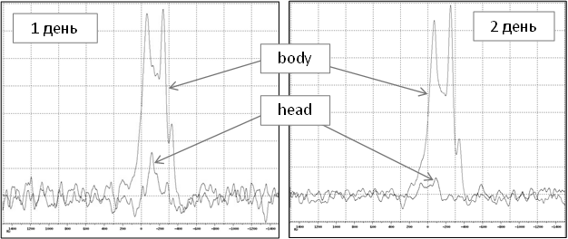
Работа выполнена при поддержке гранта Минобрнауки РФ №14.604.21.0060 (RFMEF160414X0060).

Литература

Апросин Ю.Д.. Рыболовлев Ю.Т., Афонин А.И. Исследование некоторых фармакокинетических характеристик эмульсий фторуглеродов // Медико-биологические аспекты изменения эмульсий перфторуглеродов. Пущино, 1983. С. 96-101.

Волков Д.В., Павлова О.С., Гуляев М.В., Анисимов Н.В., Пирогов Ю.А.. Мультиядерные исследования на 0,5 Тл магнитно-резонансном томографе // Журнал радиоэлектроники (электронный журнал, ISSN 1684-1719), 2014, №11 – ноябрь.

Гуляев М.В., Гервиц Л.Л., Устынюк Ю.А. и др.// Журнал радиоэлектроники (электронный журнал, ISSN 1684-1719), 2013, №8 – август.
Jesu's Ruiz-Cabelloa B. P. Barnett, P.A. Bottomley, J.W.M. Bulte, et al. Fluorine (19F) MRS and MRI in biomedicine // NMR in Biomed., 2011; 24: 114-129.

Рис. 1. Эволюция локальных спектров 19F ЯМР, снятых вблизи головы и брюшной полости крысы.
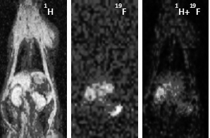
Рис. 2. Протонные и 19F МРТ-изображения, полученные на 2 день после инъекции 10 мл Перфторана. Представлен один из срезов.

